Отчёта по лабораторной работе 3

по предмету ‘Научное программирование’

Дидусь Кирилл Валерьевич

Содержание

# 1 Цель работы

Ознакомится с система для математических вычислений Octave.

# 2 Задание

Повторить примеры из лабораторной в Octave.

# 3 Теоретическое введение

GNU Octave — свободная программная система для математических вычислений, использующая совместимый с MATLAB язык высокого уровня.

Octave представляет интерактивный командный интерфейс для решения линейных и нелинейных математических задач, а также проведения других численных экспериментов. Кроме того, Octave можно использовать для пакетной обработки. Язык Octave оперирует арифметикой вещественных и комплексных скаляров, векторов и матриц, имеет расширения для решения линейных алгебраических задач, нахождения корней систем нелинейных алгебраических уравнений, работы с полиномами, решения различных дифференциальных уравнений, интегрирования систем дифференциальных и дифференциально-алгебраических уравнений первого порядка, интегрирования функций на конечных и бесконечных интервалах. Этот список можно легко расширить, используя язык Octave (или используя динамически загружаемые модули, созданные на языках C, C++, Фортран и др.).

# 4 Выполнение лабораторной работы

1. Изучили синтаксис работы с векторами и матрицами. Научились задавать векторы, вертикальные векторы, матрицы и выполнять действия над ними. Применяли команды:

* cross
* dot
* inv
* norm
* det
* rank
* eig

1. Построили несколько графиков (рис. 1) применяя команды:

* plot
* hold
* grid
* axis
* legend

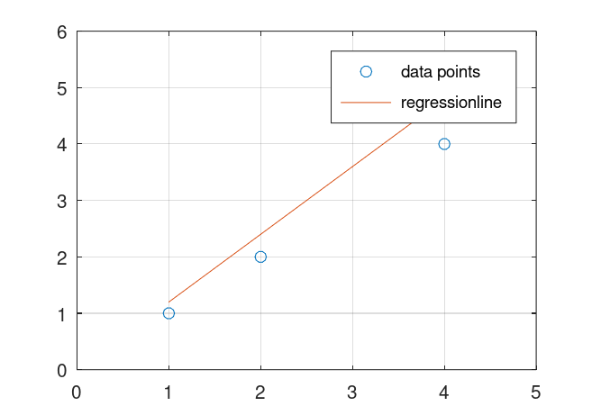

Рис. 1: Пример вывода нескольких построений на один график

# 5 Выводы

Ознакомились с языком Октава и синтаксисом для базовых вычислений.

# Список литературы

* ТУИС